Российская Федерация
Самарская область
муниципальный район
Кинельский
Администрация
сельского поселения Чубовка

ПОСТАНОВЛЕНИЕ № 33
от 7 февраля 2014 г.

Об определении границ прилегающих к организациям и (или) объектам, на которых не допускается розничная продажа
алкогольной продукции на территории сельского поселения Чубовка

В соответствии с Федеральными законами от 06.10.2003 № 131-ФЗ «Об общих принципах организации местного самоуправления в Российской Федерации», от 22.11.1995 № 171 « О государственном регулировании производства и оборота этилового спирта, алкогольной и спиртосодержащей продукции и об ограничении потребления (распития) алкогольной продукции», Постановлением Правительства Российской Федерации от 27.12.2012 № 1425 «Об определении органами государственной власти субъектов Российской Федерации мест массового скопления граждан и мест нахождения источников повышенной опасности, в которых не допускается розничная продажа алкогольной продукции, а также определении органами местного самоуправления границ прилегающих к некоторым организациям и объектам территорий, на которых не допускается розничная продажа алкогольной продукции» в связи с вводом в эксплуатацию спортивной площадки в селе Чубовка администрация сельского поселения Чубовка ПОСТАНОВЛЯЕТ:
1. Утвердить перечень объектов, в отношении которых устанавливаются границы прилегающих территорий, где не допускается розничная продажа алкогольной продукции (приложение № 1).
2. Утвердить прилагаемые схемы границ прилегающих территорий, на которых не допускается розничная продажа алкогольной продукции, для организаций и объектов на территории сельского поселения Чубовка (приложения № 2,3,4,5,6)
3. Принять за минимальное расстояние границу прилегающих территорий, по радиусу окружности равную:
а) 50 метров - прилегающая территория при наличии обособленных территорий по прямой линии от входа в обособленную территорию, при отсутствии обособленных территорий от входа для посетителей в здания, строения, сооружения, в которых расположены объекты и организации, где не допускается розничная продажа алкогольной продукции, до входа предприятий, осуществляющих розничную продажу алкогольной продукции к детским, образовательным, медицинским организациям (учреждениям) и объектам спорта;
б) 50 метров - прилегающая территория при наличии обособленных территорий от входа в обособленную территорию при отсутствии обособленных территорий от входа для посетителей в здания, строения, сооружения, в которых расположены объекты и организации, где не допускается розничная продажа алкогольной продукции, до входа предприятий, осуществляющих розничную продажу алкогольной продукции,
к оптовым и розничным рынкам и иным местам массового скопления граждан и местам нахождения источников повышенной опасности, определенным органами государственной власти субъектов Российской Федерации, к объектам военного назначения.
4. Считать утратившим силу постановление № 85 от 19.07.2013 г. «Об определении границ прилегающих к организациям и (или) объектам, на которых не допускается розничная продажа алкогольной продукции на территории сельского поселения Чубовка»
5. Настоящее постановление вступает в силу на следующий день после опубликования.
6. Опубликовать настоящее постановление в газете «Вестник сельского поселения Чубовка».
7. Копию настоящего решения с приложениями, направить в орган исполнительной власти субъекта Российской Федерации, осуществляющий лицензирование розничной продажи алкогольной продукции.

Глава сельского поселения Чубовка В.А. Старостин

Приложение № 1
к постановлению администрации
сельского поселения Чубовка
№ 33 от 07.02.2014 года

ПЕРЕЧЕНЬ

объектов, в отношении которых устанавливаются границы прилегающих территорий, где не допускается розничная продажа алкогольной продукции

№ | Объект | Адрес
1. | ГБОУ СОШ села Чубовка | с. Чубовка, ул. Юбилейная, 2
2 | Детский сад «Ромашка» ГБОУ СОШ села Чубовка | с. Чубовка, ул. Юбилейная, 4
3 | ГБОУ СОШ села Сырейка | с. Сырейка, ул. Юбилейная, 1
4 | Детский сад «Теремок» ГБОУ СОШ села Сырейка | с. Сырейка, ул. Юбилейная, 4
5 | Универсальная спортивная площадка | с. Чубовка, ул. Полевая, 3

Приложение № 2
к постановлению администрации сельского поселения Чубовка
№ 33 от 07.02.2014 года
Схема
границ прилегающей территории, на которой не допускается розничная продажа алкогольной продукции, для ГБОУ Средняя образовательная школа села Чубовка
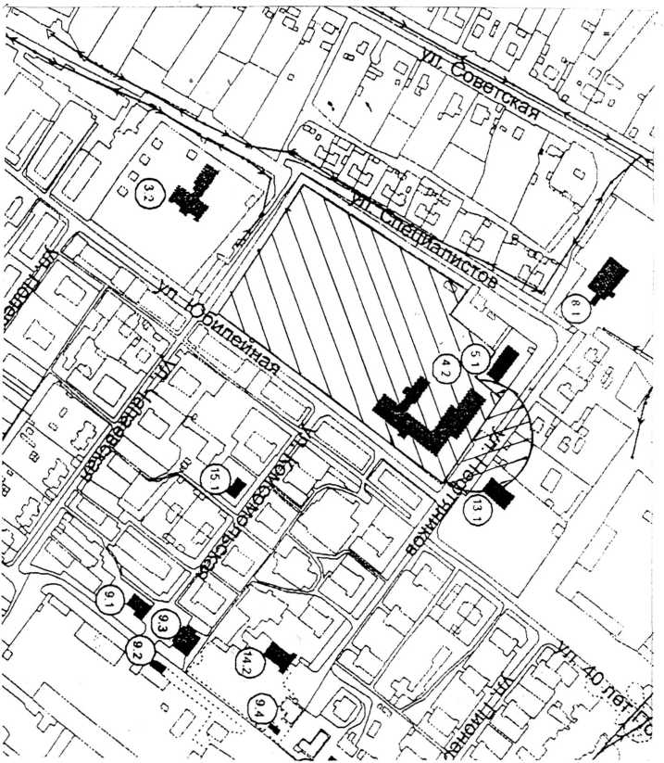

4.2 - здание ГБОУ средней общеобразовательной школы села Чубовка
13.1 - здание Администрации сельского поселения Чубовка
- обособленная территория, на которой не допускается
розничная продажа алкогольной продукции
- прилегающая территория, на которой не допускается розничная продажа алкогольной продукции

Приложение № 3
к постановлению администрации сельского поселения Чубовка
№ 33 от 07.02.2014 года

Схема
границ прилегающей территории, на которой не допускается розничная продажа алкогольной продукции, для Детского сада «Ромашка»
ГБОУ СОШ села Чубовка

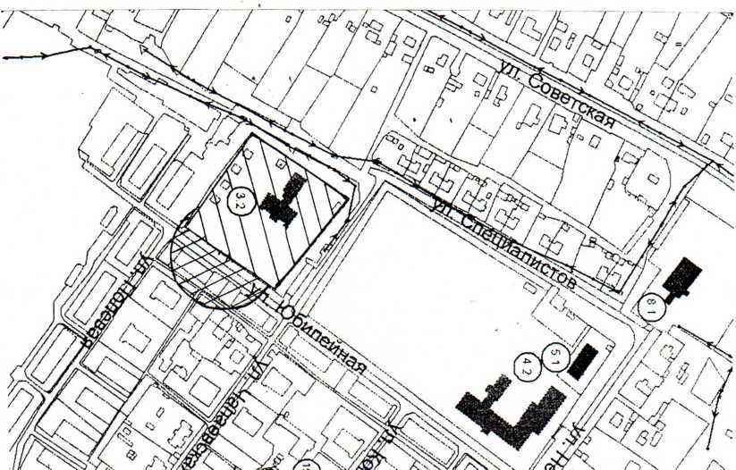
3.1. - Детский сад «Ромашка» ГБОУ СОШ села Чубовка
обособленная территория, на которой не допускается розничная продажа алкогольной продукции
прилегающая территория, на которой не допускается розничная продажа алкогольной продукции

Приложение № 4
к постановлению администрации сельского поселения Чубовка
№ 33 от 07.02.2014 года
Схема
границ прилегающей территории, на которой не допускается розничная продажа алкогольной продукции, для ГБОУ Средняя образовательная школа села Сырейка

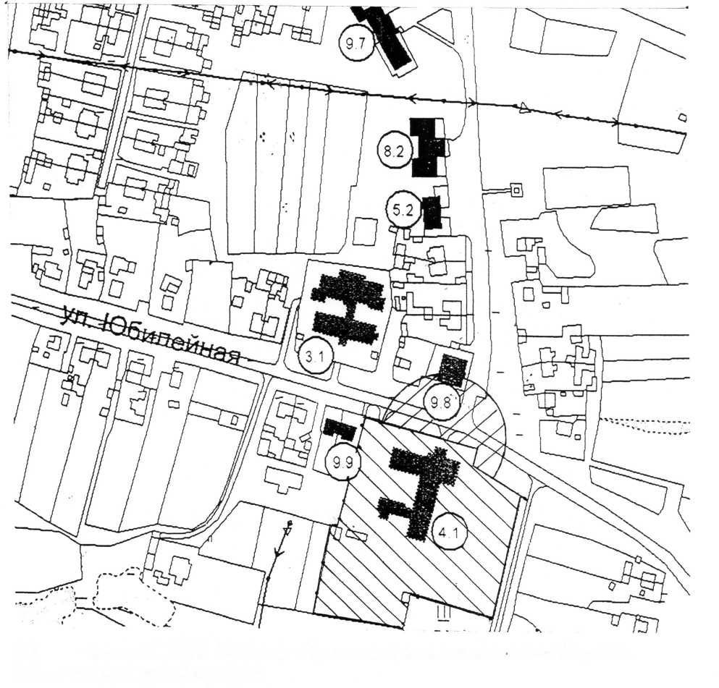

4.1 - здание ГБОУ Средняя образовательная школа села Сырейка
9.8 - магазин ИП Чекушина
- обособленная территория, на которой не допускается розничная продажа алкогольной продукции

- прилегающая территория, на которой не допускается розничная продажа алкогольной продукции

Приложение № 5
к постановлению администрации сельского поселения Чубовка
№ 33 от 07.02.2014 года
Схема
границ прилегающей территории, на которой не допускается розничная продажа алкогольной продукции, для Детского сада «Ромашка» ГБОУ Средняя образовательная школа села Сырейка
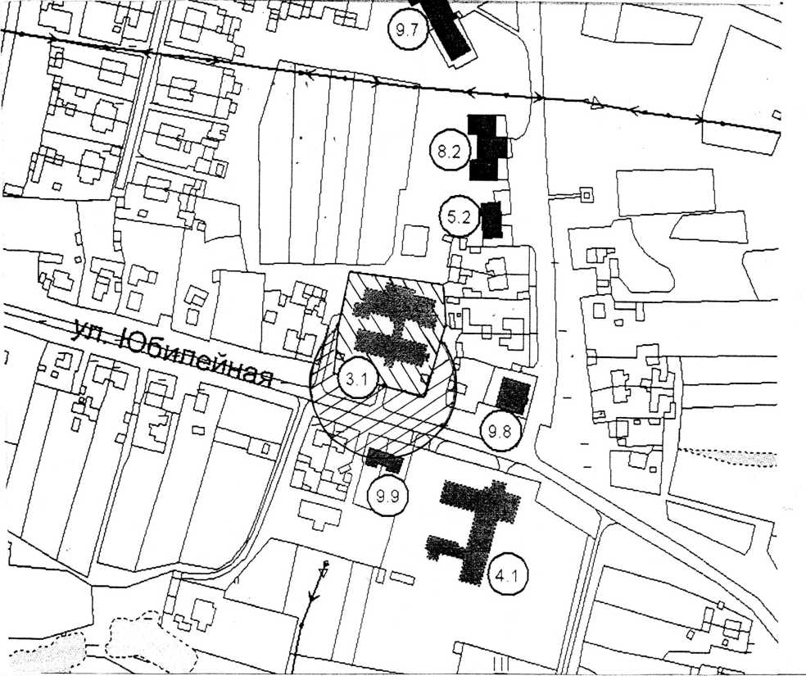
3.1 - здание Детского сада «Ромашка» ГБОУ Средняя образовательная школа села Сырейка
9.9 - магазин ИП Еранова

- обособленная территория, на которой не допускается розничная продажа алкогольной продукции

- прилегающая территория, на которой не допускается розничная продажа алкогольной продукции

Приложение № 6
к постановлению администрации сельского поселения Чубовка
№ 33 от 07.02.2014 года
Схема
границ прилегающей территории, на которой не допускается розничная продажа алкогольной продукции, для универсальной спортивной площадки
села Чубовка
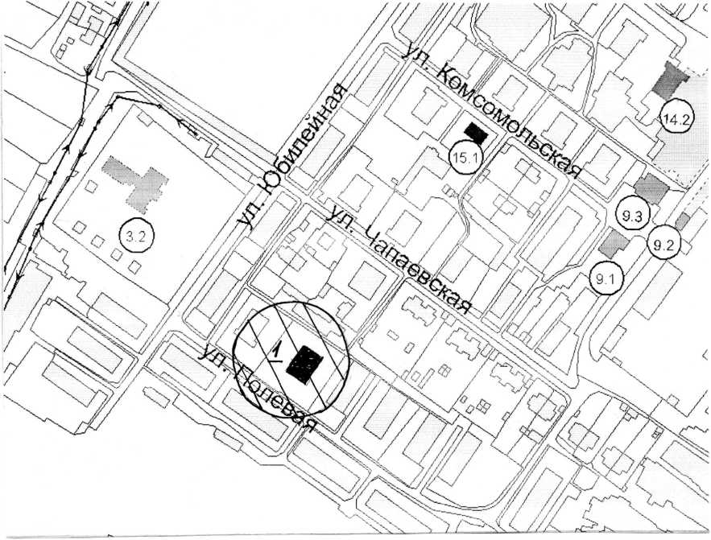
1 - универсальная спортивная площадка
- прилегающая территория, на которой не допускается розничная продажа алкогольной продукции

